**一、**登录平台，首先选择下图中1“论文课程”，再选择下图中2“论文课程首页”，在3中可以看到自己的论文导师姓名，点击该姓名可显示导师**邮箱**，学生可以通过发邮件联系到导师，沟通论文写作过程中遇到的学术性问题，然后点击4“写作环节”进入写作流程。

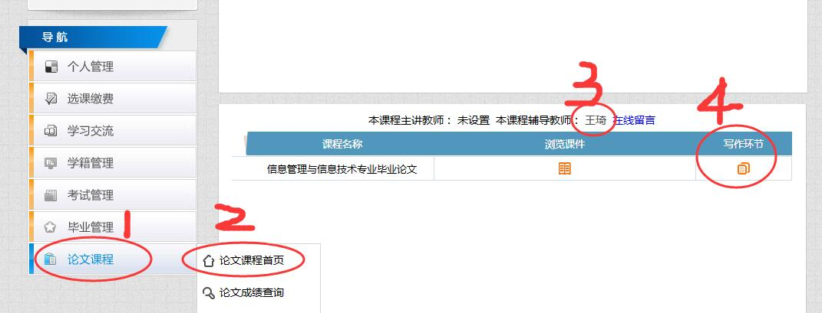

**二、**进入论文写作环节后，出现以下界面，1中是学生所选论题，需在该论题范畴内进行具体题目的拟定和写作；2中是整个写作过程中的各个时间截点及导师批改反馈时间，学生需在各起止时间内提交相应论文作业，在反馈时间截止后查看评语；3是论文提交状态及导师批改状态；然后点击4“浏览和提交论文”进入具体写作界面。

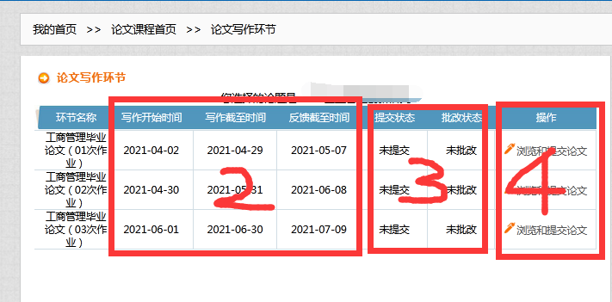

**三、**下图为进入“浏览和提交论文”后的界面，1为相应论文作业的模版（具体的格式、排版等）”，2为相应论文作业的样例（具体举出一篇范文示例），3为论文初稿写作要求，4为提交论文文件按钮，学生需将自己的论文作业在一word文档中完成，然后点击该按钮，将论文上传，5为初稿提交、批阅时间安排。

